REKOLEKCJE EWANGELIZACYJNE
CHRYSTUS, KRÓLUJE W MOIM SERCU, RODZINIE, PARAFII I OJCZYŹNIE !!!

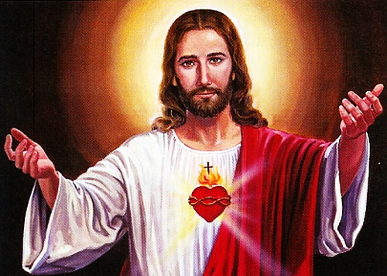
TYRWA WOŁOSKA 18-20 LISTOPADA 2016 r.

Program całodniowy obejmuje spotkanie w szkole, kościele i GOK-u:
Piątek - 18.11.2016 r., Rozpoczęcie 17³⁰ Zespół Szkół w Tyrawie Wołoskiej
Sobota - 19.11.2016 r., Rozpoczęcie 8⁰⁰ Zespół Szkół w Tyrawie Wołoskiej
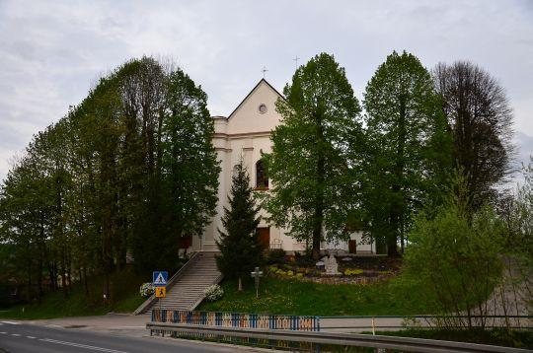
Niedziela – 20.11.2016 r., Rozpoczęcie 8⁰⁰ Zespół Szkół w Tyrawie Wołoskiej
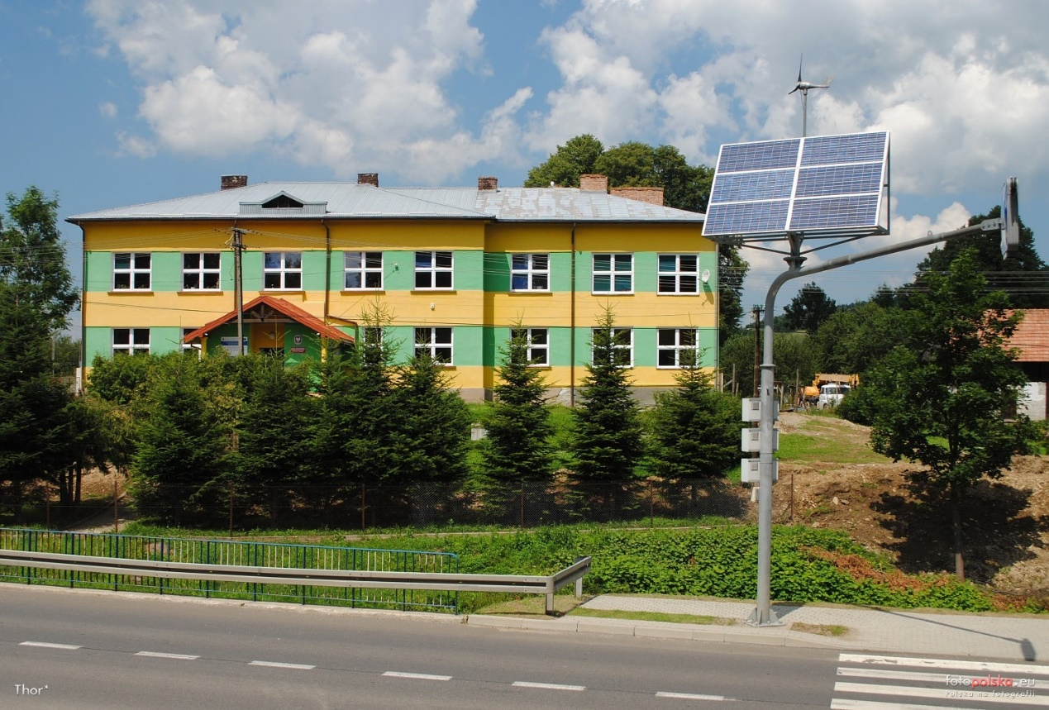
Zapraszamy dorosłych ( w parach małżeńskich i indywidualnie) młodzież i dzieci. Organizatorzy zapewniają na miejscu wyżywienie, opiekę nad dziećmi i dobrą atmosferę.
Przyjdź - Chrystus czeka na spotkanie z tobą w Roku Miłosierdzia!!!
Prowadzący :
ks. dr Marek Machała, Dyrektor Wydziału Duszpasterstwa Rodzin Archidiecezji Przemyskiej
oraz Waldemar i Łucja Koziołowie z Rzeszowa

